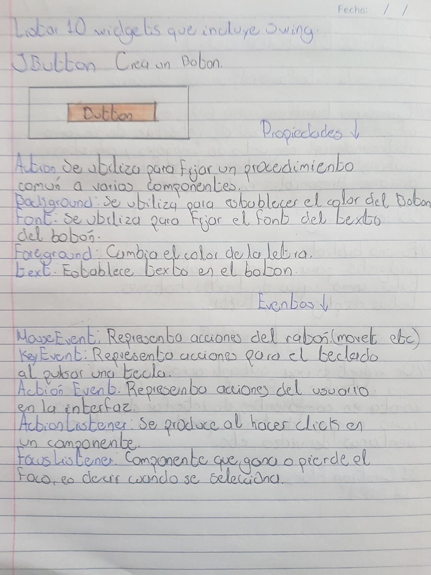

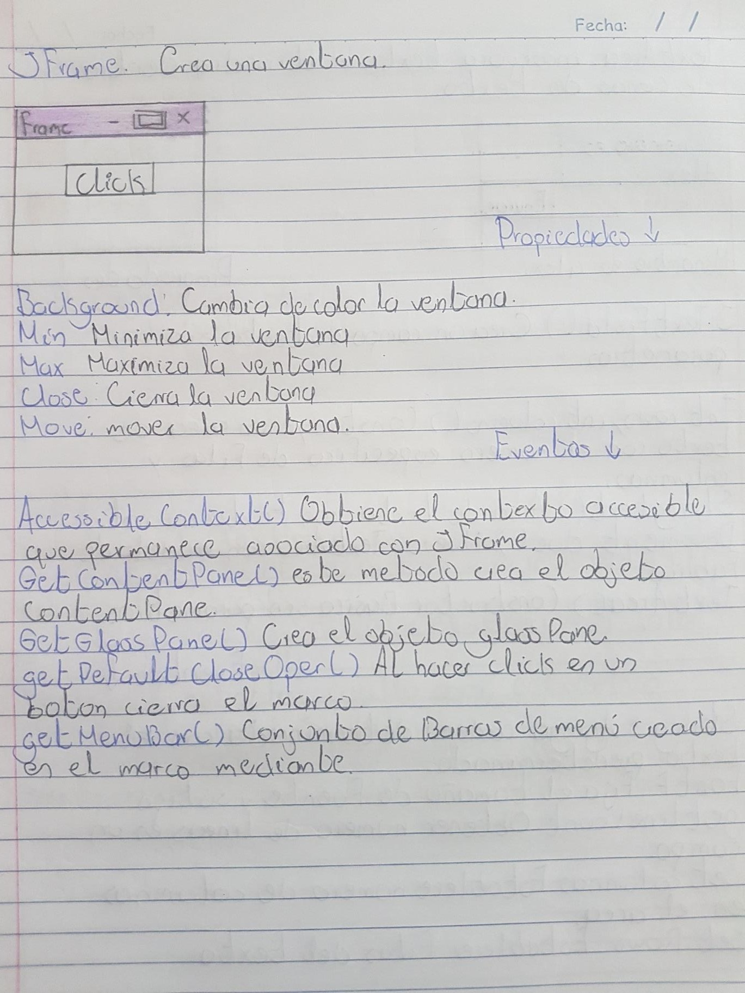

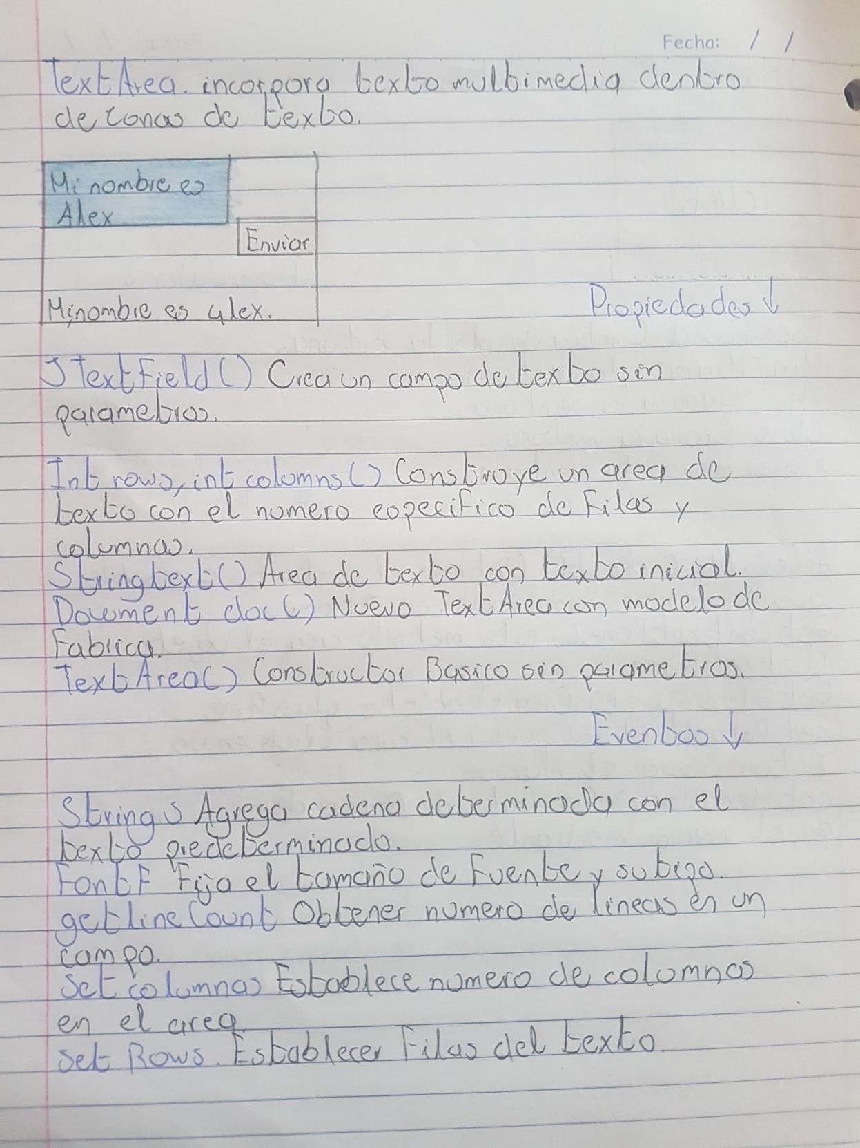

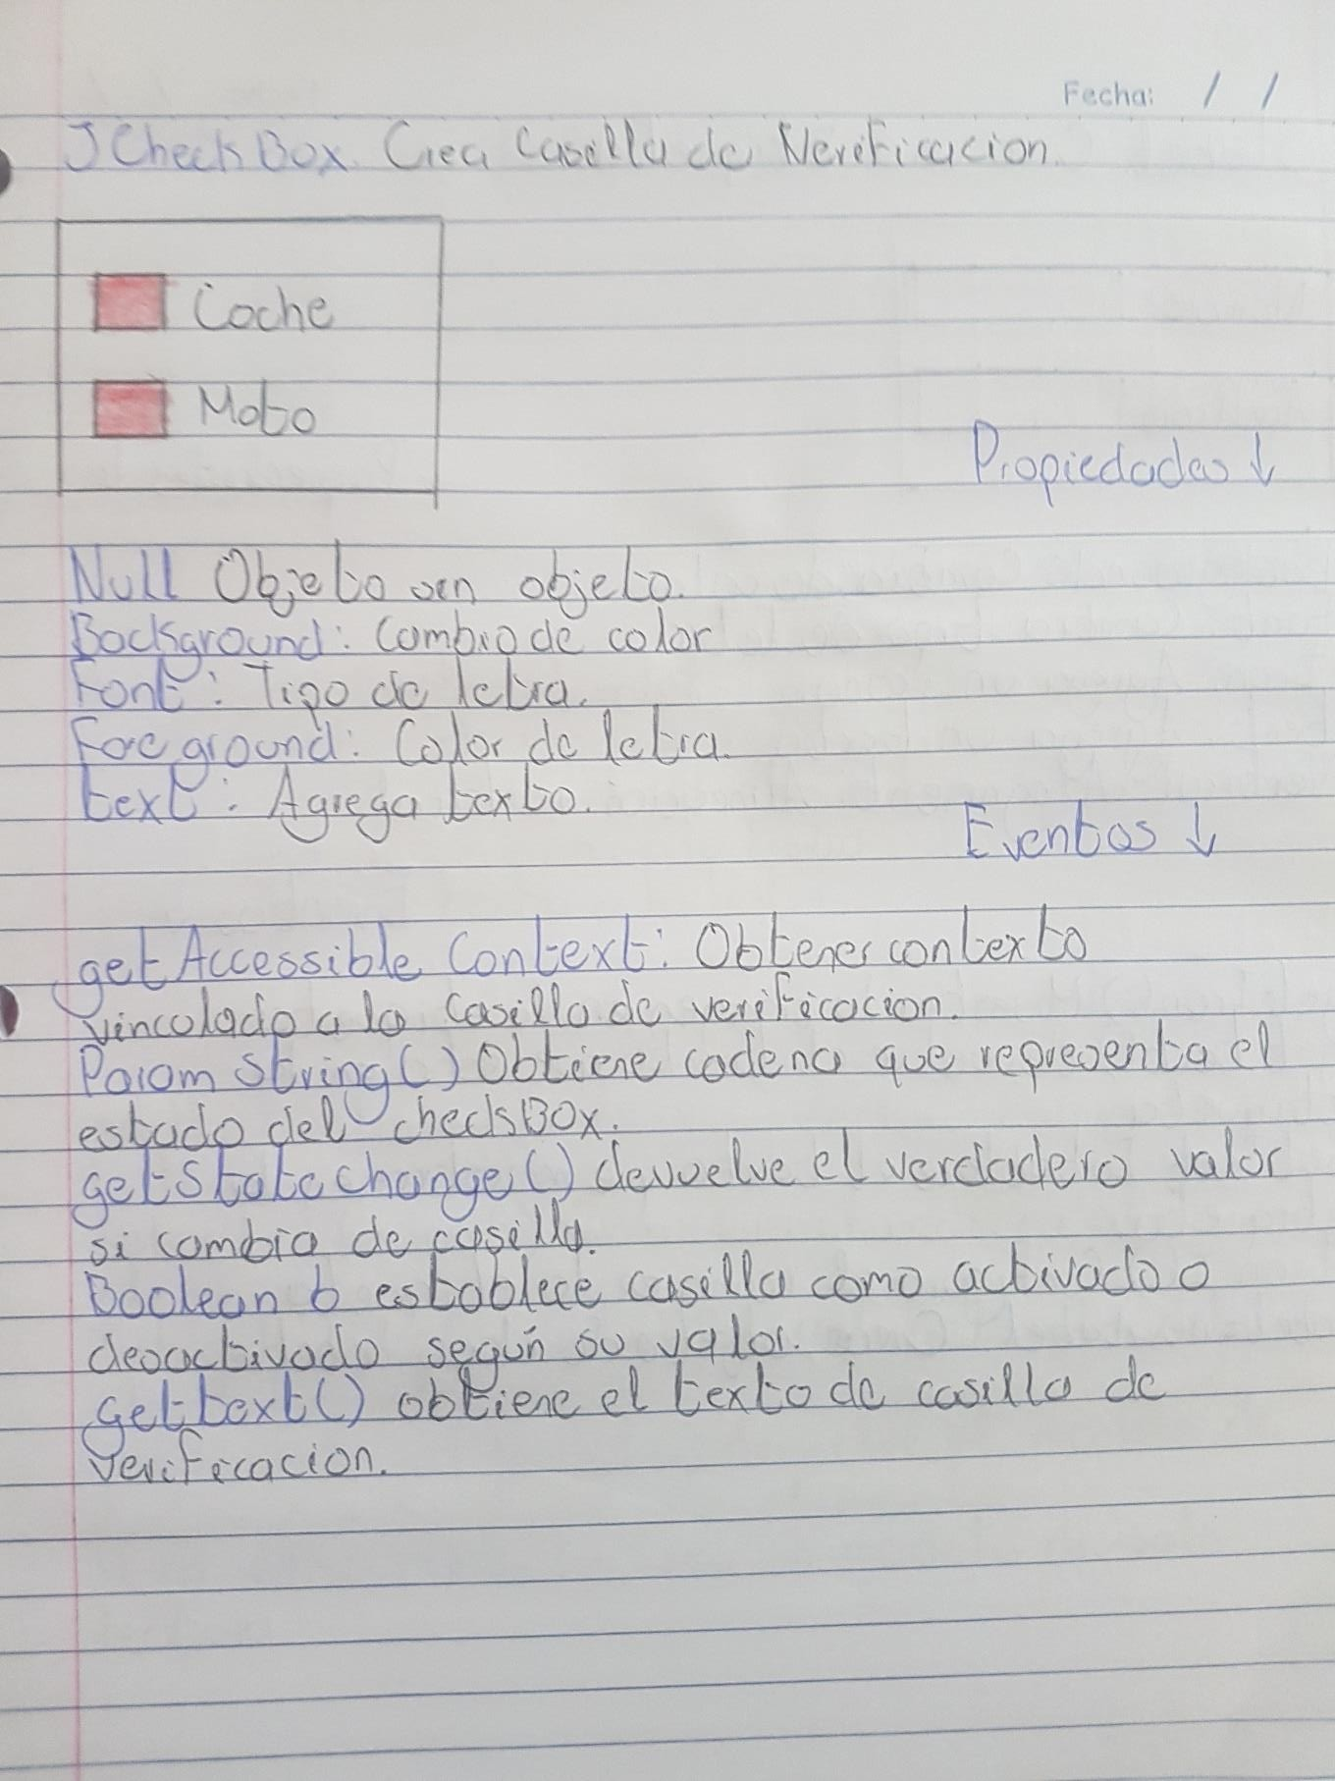

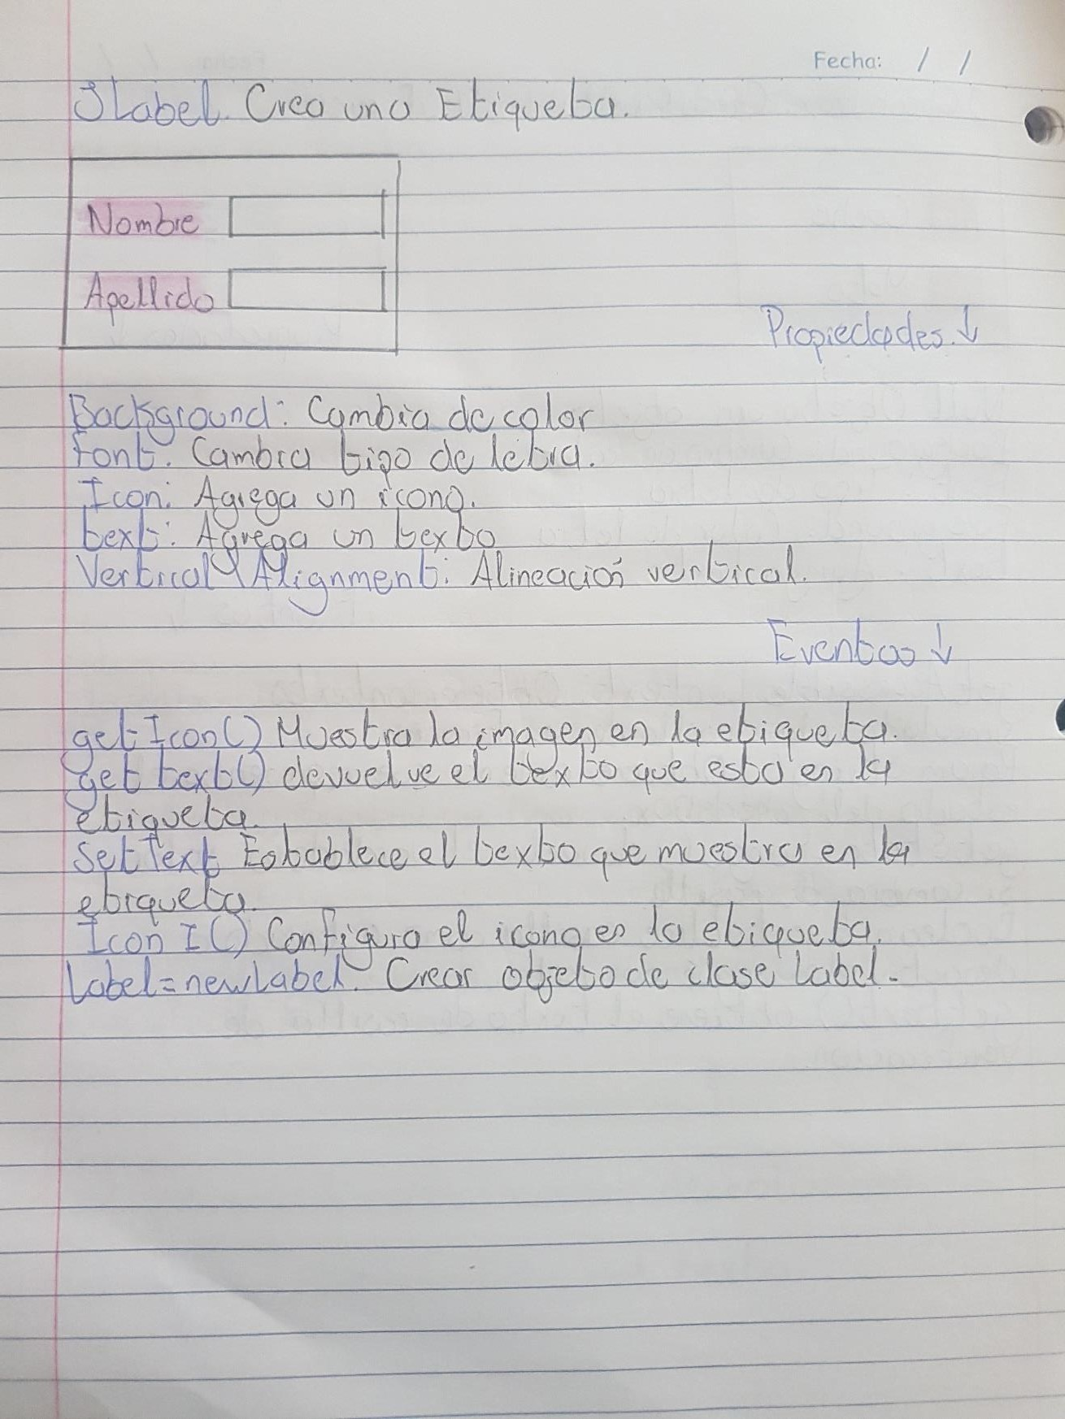

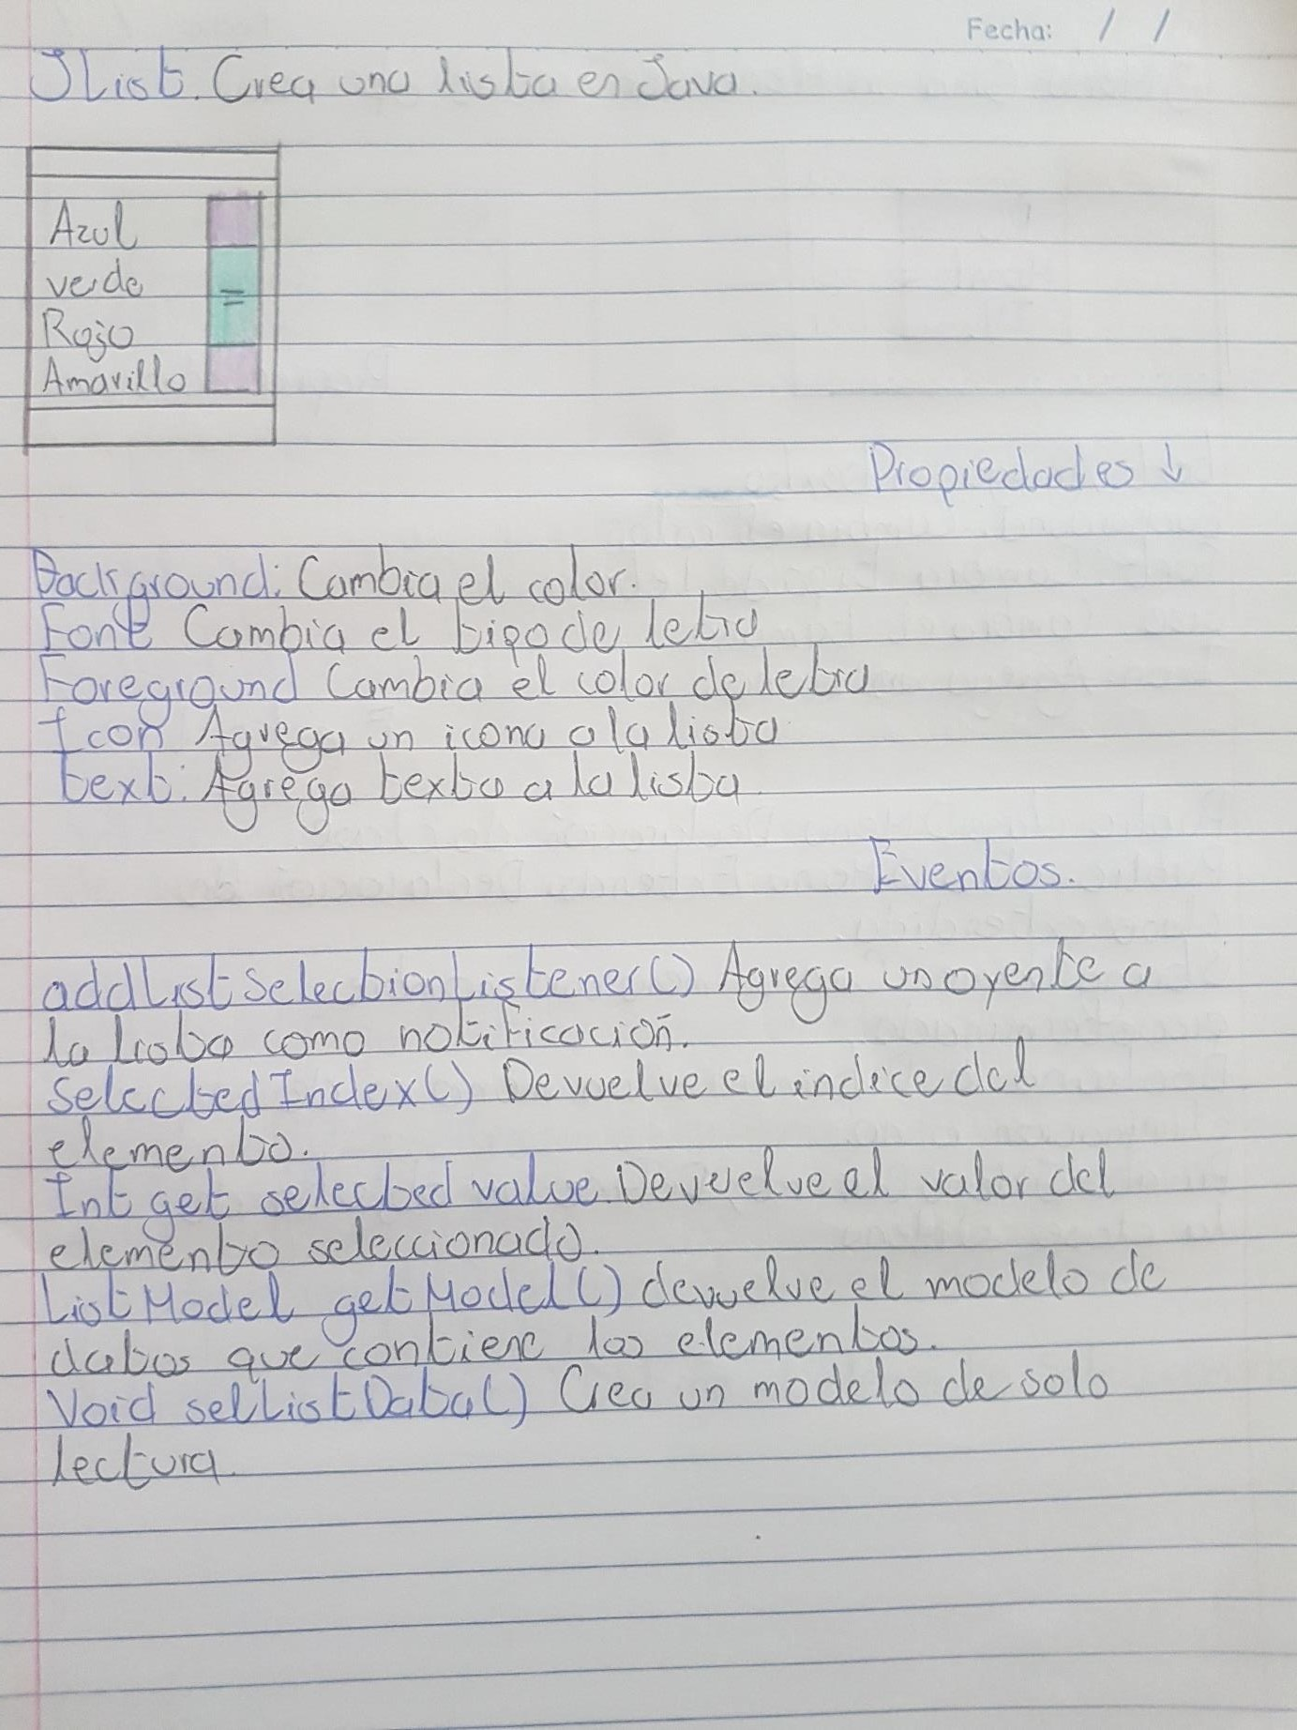

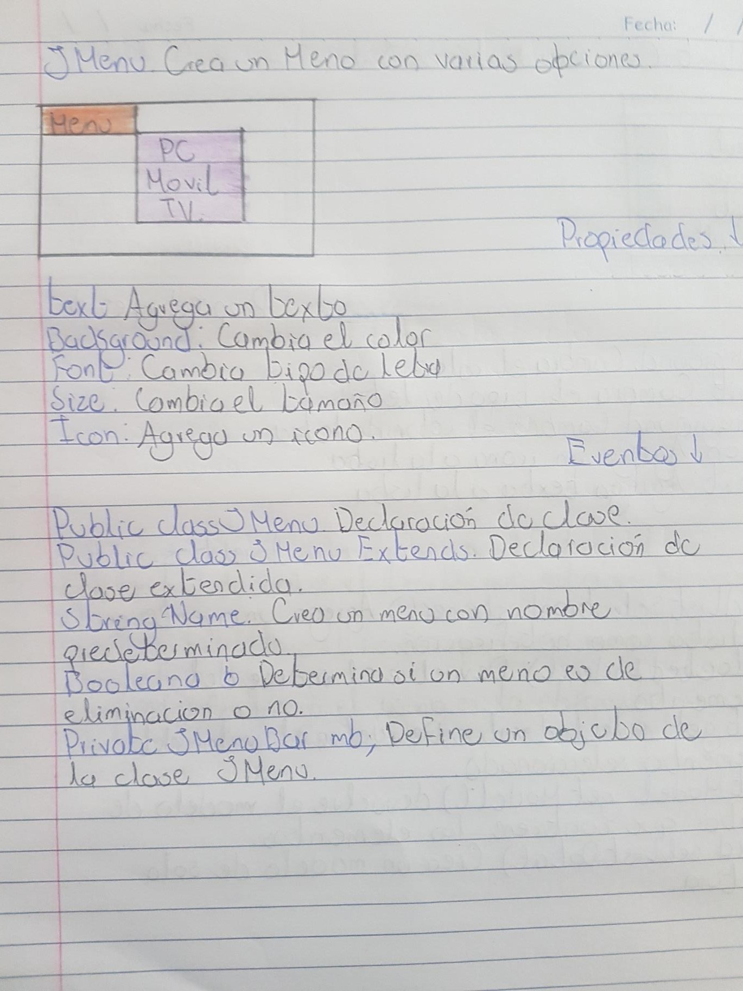

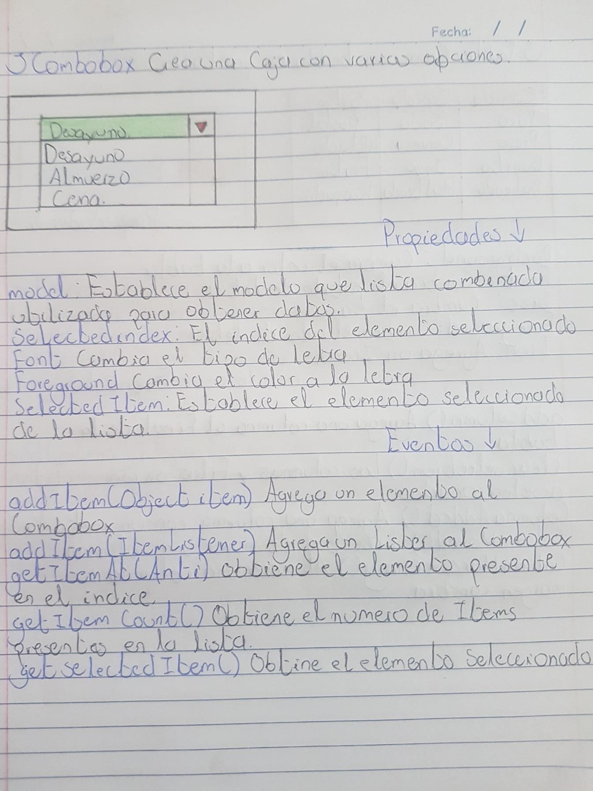

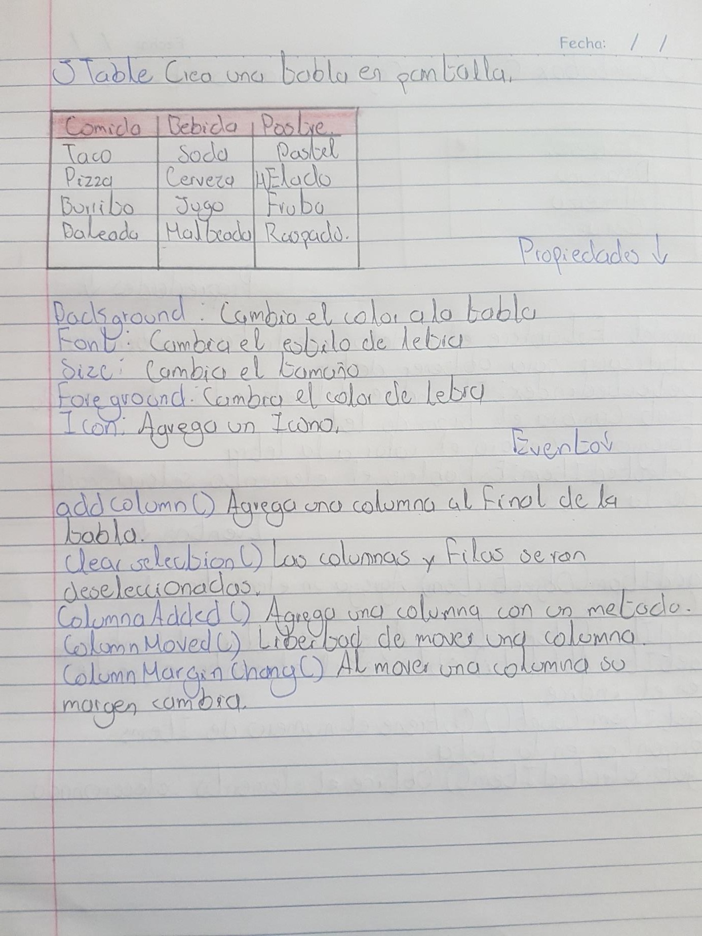

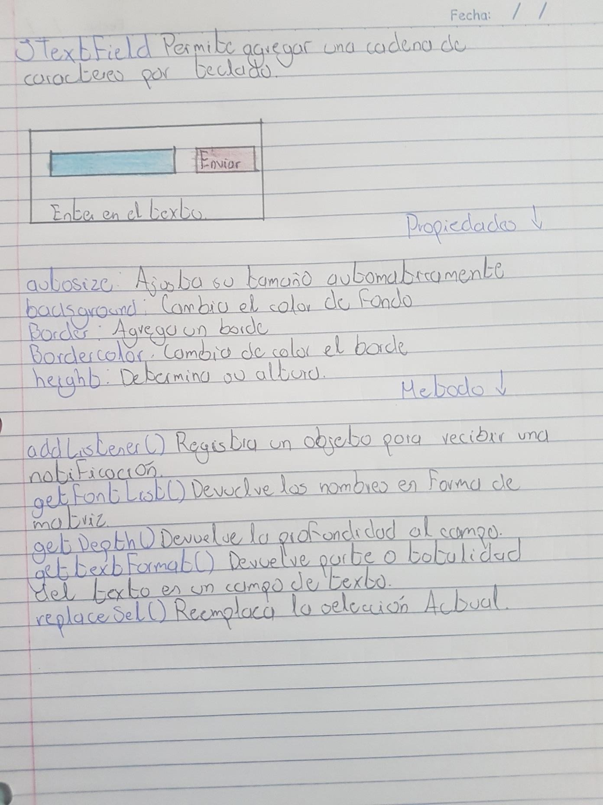



CONCLUSIONES



APRENDE QUE CADA UNA DE LOS WIDGETS TIENEN UNAS PROPIEDADES

SIMILARES COMO EN CAMBIO DE COLOR ENTRE OTRAS

QUE CADA UNO DE ESTOS NOS PERMITE QUE NUESTROS TRABAJOS SEAN MAS ELABORADOS VISUALMENTE

ES MAS FACIL TRABAJAR CON WIDGETS QUE CON TANTO CODIGO DE DISEÑO